# وب سرویس مخصوص اسلایدر آپ

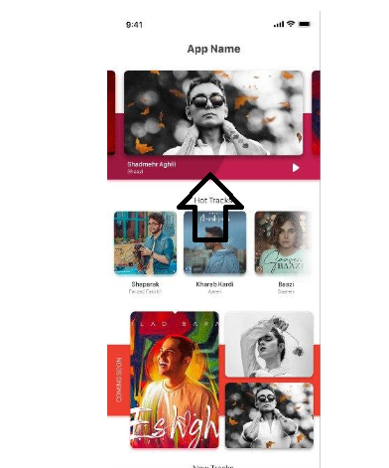

متد از نوع Get

آدرس

<http://goodvibeevents.com/api/Sliders/GetAll>

خروجی :

[

    {

        "id": 2,

        "url": "this is ImageUrl2",

        "webSiteUrl": null,

        "musicId": 1,

        "music": null

    },

    {

        "id": 1,

        "url": "This is ImageUrl",

        "webSiteUrl": "https://music-fa.com/download-song/31577/",

        "musicId": null,

        "music": null

    }

]

همیشه یا WebSite Url مقدار دارد ، یا Music Id

وب سرویس مخصوص hot tracks یا همان آهنگ های پر بازدید

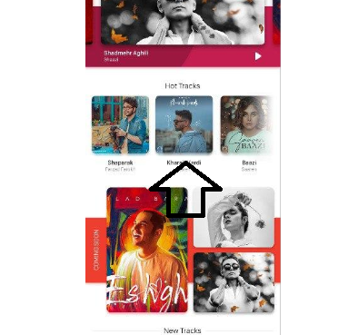

متد از نوع Get

http://goodvibeevents.com/api/Musics/GetMostViewd?pageNumber=1

خروجی :

[

    {

        "artists": [

            {

                "id": 1,

                "artistId": 1,

                "name": "AndyJames",

                "artist": null,

                "musicId": 1,

                "music": null

            }

        ],

        "id": 1,

        "name": "Test",

        "url": null

    }

]

# اضافه کردن بازدید به Music

متد از نوع Get

http://goodvibeevents.com/api/Musics/AddView?Id=1&DeviceId=34434343434

خروجی : Every Thing is OK !

# نمایش ComingSoon ها

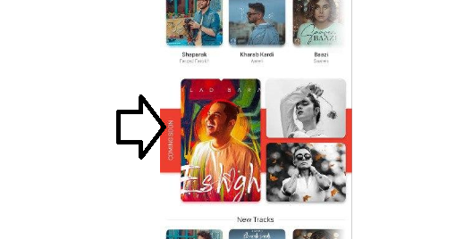

متد از نوع Get

http://goodvibeevents.com/api/ComingSoon/GetAll

خروجی :

[

    {

        "id": 2,

        "url": "this is url2"

    },

    {

        "id": 1,

        "url": "this is url1"

    }

]

# سرچ بر اساس عنوان آلبوم یا عنوان موزیک یا عنوان پلی لیست یا نام ارتیست

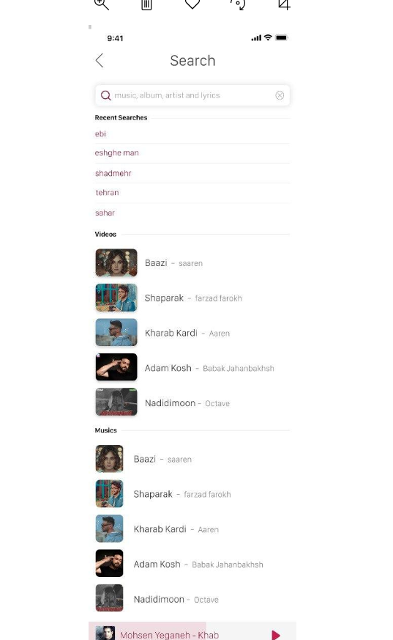

متد از نوع Get

[http://goodvibeevents.com/api/Searchs/Search?txtsearch=Tes](http://goodvibeevents.com/api/Albums/AddView?Id=1) &pageNumber=1

{

    "album": [

        {

            "id": 2,

            "name": "Test",

            "url": null

        }

    ],

    "playList": [

        {

            "id": 1,

            "name": "Test",

            "url": null

        }

    ],

    "music": [

        {

            "id": 1,

            "name": "Test",

            "url": null

        }

    ],

    "videos": [

        {

            "id": 1,

            "url": "NoUrl",

            "name": "Test",

            "createDate": "2020-09-30T16:41:46.8330285+03:30"

        }

    ],

    "artists": []

}

# واکشی اطلاعات کامل اهنگ بر اساس ای دی :

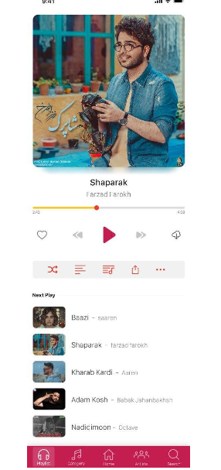

آدرس:

از نوع Get

<http://goodvibeevents.com/api/Musics/GetById?Id=19>

{

    "id": 19,

    "genreId": 7,

    "genre": null,

    "name": "AfterMidnight",

    "lyric": null,

    "arrangement": "Andy",

    "coverArt": "Jhon",

    "photoCreator": "Alex Merser",

    "shortDescription": "Andyjames New Album",

    "link": null,

    "speed": "152",

    "musicKeys": "#Music,#Rock",

    "abutMusic": null,

    "songText": null,

    "musicUrl": "Marilyn_Manson_-_Use_Your_Fist_and_Not_Your_Mouth.mp3",

    "relaseDate": "2020-09-26T00:00:00",

    "mixDate": "2020-09-27T00:00:00",

    "size": 10,

    "quality": 320,

    "musicFiles": [

        {

            "id": 13,

            "musicId": 19,

            "fileUrl": "guitar.jpg",

            "type": 0

        }

    ],

    "artistToMusics": [

        {

            "id": 21,

            "artistId": 28,

            "name": "AngelVivaldy",

            "artist": null,

            "musicId": 19

        },

        {

            "id": 22,

            "artistId": 27,

            "name": "AndyJames",

            "artist": null,

            "musicId": 19

        }

    ]

}